Diabet tvarohový - tvarohový koláč pre diabetikov

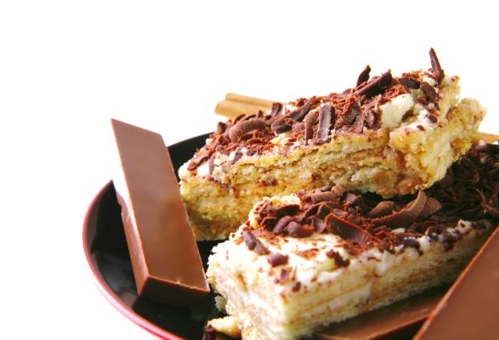
INGREDIENCIE
3 ks vajce
30 g práškové sladidlo vhodné na pečenie
3 PL polohrubá múka
1/2 prášok do pečiva
1 balíček diabetická čokoláda
tuk na vymastenie
múka na vysypanie formy

PLNKA
300 g tvaroh
10 ks umelé sladidlo
150 g maslo
citrónová šťava

POSTUP

Z bielkov a 1 PL studenej vody vyšľaháme tuhý sneh. Pred koncom šľahania pridáme práškové sladidlo a došľaháme. Do snehu zľahka vmiešame žĺtky a múku zmiešanú s práškom do pečiva. Cesto rovnomerne rozotrieme do vymastenej a múkou vysypanej tortovej formy a dáme do rúry. Pečieme pri teplote 180 °C asi 20 až 25 minút.
Tvaroh vymiešame so zmäknutým maslom, osladíme najemno rozdrveným umelým sladidlom a ochutíme citrónovou šťavou.
Na vychladnutý korpus navrstvíme tvarohovú plnku a povrch uhladíme. Posypeme hoblinkami čokolády a dáme aspoň na 2 hodiny vychladiť. Koláč vyberieme z formy, nakrájame a rozdelíme na taniere.

https://dobruchut.aktuality.sk/recept/5972/tvarohovy-kolac-pre-diabetikov/

